北京理工大学
继续教育暨现代远程教育学院

毕业设计（论文）

毕业论文题目： 考试成绩查询系统
指导教师姓名： 郑 宏

类 别： 远程．专升本
专 业： 计算机科学与技术
班 级： 鄂尔多斯市文远职业培训学校
(校外学习中心)
姓 名： 张 苓

2017年 10 月 15日

摘 要

本系统主要完成对学生成绩的管理，包括添加、删除、查询等方面。系统可以完成对各类信息的浏览、查询、添加、删除、修改等功能。
系统的核心是添加、修改、和删除三者之间的关系，每个表的修改都要联动的影响其它的表，当完成添加或删除操作时系统会自动地完成学生成绩的修改。查询功能也是系统的核心之一，在系统主要根据学生学号、班级进行查询，其目的是为了方便用户使用。系统采用MySQL来设计数据库，并使用当前优秀的开发工具MyEclipse，它有着最为灵活的数据库结构，对数据库应用有着良好的支持。
论文主要介绍了本课题的开发背景，所要完成的功能和开发的过程。重点的说明了系统设计的重点、设计思想、难点技术和解决方案。

关键字：成绩管理；Jsp；数据库

Abstract

The system is mainly to complete the grading management, including add, delete, query and so on. System can complete all types of information browsing, query, add, delete, modify and so on.
The core of the system is the relationship among adding, modifying, and deleting, each table must modify the impact of other linked tables, add or delete operation when completed the system will automatically complete the student result of the changes.Search function is also one of the core system, the system is mainly based on student number, class query, the purpose is to facilitate users. System uses MySQL to design the database, and use the current good development tools MyEclipse, it has the most flexible database structure, database application with good support.
Paper introduces the development background of the topic, to be completed by the function and development process. Note key focus of the system design, design ideas, technologies and solutions difficult.

Key word：Performance management ， Jsp ，Database

目 录

前 言 1
1 系统需求分析 2
1.1系统调查 2
1.2 用户需求 2
1.3 运行环境 3
1.4 本章小结 3
2. 数据库设计 3
2.1 数据库需求分析 4
2.2 数据库概念设计 4
2.3 数据库逻辑设计 7
2.4 本章小结 9
3 系统概要设计 9
3.1 系统设计思想 9
3.1.1页面模块化 10
3.1.2三层结构架构 10
3.2 系统功能模块划分 10
3.3 系统结构设计 11
3.4 本章小结 11
4 系统设计 12
4.1 系统开发所用的技术准备 12
4.1.1 数据库技术的现状与发展 12
4.1.2 JSP概述 14
4.1.3 系统特点 15
4.2 组件的编写 16
4.3用户登录模块设计 19
4.3.1 模块概述 20
4.3.2 模块代码 20
4.4 用户管理模块设计 21
4.4.1 模块概述 21
4.4.2 模块代码 21
4.5 班级模块设计 25
4.5.1 模块概述 25
4.5.2 模块代码 25
4.6 课程模块设计 28
4.6.1 模块概述 28
4.6.2 模块代码 28
4.7班级课程模块设计 32
4.7.1模块设计 32
4.7.2模块代码 32
4.8 成绩模块设计 35
4.8.1模块概述 35
4.8.2 模块代码 36
4.9 学生信息模块设计 39
4.9.1 模块概述 39
4.9.2 模块代码 39
4.10 教师信息模块设计 43
4.10.1 模块概述 44
4.10.2模块代码 44
4.11 本章小结 47
总 结 49
参考文献 50
致 谢 51

前 言

一直以来学生的成绩管理是学校工作中的一项重要内容，我国的大中专院校的学生成绩管理水平普遍不高。随着办学规模的扩大和招生人数的增加，建立一个成绩维护系统是非常必要的。普通的成绩管理已不能适应时代的发展，因为它浪费了许多的人力和物力。在当今信息时代这种传统的管理方法必然被以计算机为基础的信息管理系统所代替。为了提高成绩管理的效率，我选择了学生成绩管理系统作为毕业设计的课题。
本系统在大多数成绩管理系统的基础上，主要增加了教师对成绩的操作，教师改完试卷后不用在往学院的教务处办公室报送成绩，可以直接的把成绩上传到网络上，学生也可以方便快速的查询到自己的成绩，考试后教务管理人员也不必总呆在学院的办公室，他们都不受时间，位置，空间的限制，只要有上网的条件，在家里就可以完成有关成绩的录入，更新，管理，查询和删除。本系统将会改变以前靠手工管理学生成绩的状况，提高工作效率。希望能为老师和学校的工作带来便利。
随着高校办学规模的扩大和招生人数的增加，学生成绩管理维护是学校管理中异常重要的一个环节，作为学校，除了育人，就是育知，学生成绩管理的计算机化是整个学校教务管理中的重要一部分，介于它的重要性，学生成绩管理系统的开发与应用就逐渐提入议程，并占着越来越重要的份量。
运用学生成绩管理维护系统可以减轻学院教学人员的工作量，缩小开支，提高工作效率与准确率，能够节省时间，学生也能够尽快的知道自己的考试成绩，投入新的课程的学习或复习这次没有考过的课程。而学生成绩管理系统的应用也为今天的民办教育在未来市场的竞争力有所提高。
在现代高科技的飞跃发展，人们工作习惯的改变，特别是电脑的大量普及，人们生活节奏越来越快，怎样提高工作效率是人们首先考虑的问题。学生成绩管理是一个非常繁琐与复杂的一项工作，一个原因就是工作量大，不好管。对于一个学校而言，管理好学生的成绩，是非常重要的。因此开发出一套学生成绩管理系统是非常必要的。

系统需求分析

1.1系统调查
21世纪以来，人类经济高速发展，人们发生了日新月异的变化，特别是计算机的应用及普及到经济和社会生活的各个领域。使原本的旧的管理方法越来越不适应现在社会的发展。许多人还停留在以前的手工操作。这大大地阻碍了人类经济的发展。
为了适应现代社会人们高度强烈的时间观念，我对孝感学院成人教育学院的原有的学生成绩管理系统进行了调查研究，并对一些教师和学生进行了调查，听取他们对学生成绩管理的一些建议和要求以及他们对这方面的一些需求，根据我所具有的知识，决定开发的这个系统采用当前较为流行的编程软件Java作为实现语言，以数据库MySql作为系统的后台操作。

1.2 用户需求
2.2.1学生的需求
1、学生登陆
2、查看自己的成绩
3、修改个人资料信息
4、修改密码
5、注销登陆
2.2.2老师的需求
1、教师登陆
2、修改密码
3、查看课程信息
4、成绩管理
(1) 查看成绩
(2) 录入成绩和修改更新成绩
5、打印课程、成绩信息
6、注销登陆
2.2.3管理员的需求
1、学生管理：录入、删除、修改学生信息
2、教师管理：录入、删除、修改教师信息
3、课程管理：录入、删除、修改课程信息
4、班级管理：录入、删除、修改班级信息
5、课程安排：设置课程与教师的对应关系
6、查询课程、成绩信息
7、系统用户管理：录入、删除、修改用户登陆信息

1.3 运行环境
硬件环境：
处理器：Intel Pentium 双核以上
内存： 2G以上或更高
硬盘空间：320G
软件环境：
操作系统：Windows XP Windows 7
网络协议：TCP/IP
开发工具：MyEclipse8.5+Tomcat6.0+JDK6.0
数据库系统：MySQL

1.4 本章小结
本章主要介绍了对此系统做的需求分析。从运行环境、功能需求、用户需求等方面，进行了详细的分析。系统的目标是使系统在实际的管理中发挥更大的作用，实现工作过程的计算机化，提高工作效率和工作质量。

2. 数据库设计

数据库在一个信息管理系统中占有非常重要的地位，数据库结构设计的好坏将直接对应用系统的效率，以及实现的效果产生影响。合理的数据库结构设计可以提高数据存储的效率，保证数据的完整和一致。

2.1 数据库需求分析
通过系统功能分析，针对学生成绩管理的需求，总结出如下的数据库需求信息：
用户分管理员、教师用户、学生用户
课程分课程基本表和班级课程表
关键字设置为学号、班级
根据上述需求，设计如下所示的数据项和数据结构
用户信息，含数据项：用户名、真实姓名、密码、身份
班级信息，含数据项：班级编号、班级名称
课程信息，含数据项：课程编号、课程班级、任课教师等
课程配置，含数据项：课程编号、课程名称
成绩信息，含数据项：学号、姓名、课程名、分数等
学生信息，含数据项：学号、姓名、性别等
教师信息，含数据项：教师编号、姓名、性别等

2.2 数据库概念设计
得到上面的数据项和数据结构后，就可以设计出满足用户需求的各种实体，以及它们之间的关系，为后面的逻辑结构设计打下基础。
根据上面的描述，本系统的实体有：用户信息实体、班级实体、课程实体、班级课程实体、学生表实体、教师实体、成绩实体。
用户信息实体的E-R图
用户
用户名
密码
真实姓名
身份
图 2-1 用户信息实体E-R图
班级实体的E-R图
班级
编号
班级姓名

图 2-2 班级信息实体E-R图
课程实体的E-R图
课程
课程号
课程班级
任课老师
图 2-3 课程信息实体E-R图
课程配置实体的E-R图
课程配置
课程编号
课程名称
图2-4 课程配置实体E-R图
成绩实体的E-R图
成绩
学号
姓名
课程号
分数
图 2-5 成绩实体的E-R图
学生实体的E-R图
学生
学号
姓名
籍贯
联系地址
出生日期
入学日期
图 2-6 成绩实体的E-R图
教师实体的E-R图
教师
姓名
教师编号
联系地址
联系电话
图 2-7 教师实体的E-R图

各实体之间的E-R图

教师
课程
班级
学生
成绩
属于
开设
有
属于
m
1
n
p
m
1
1
1
m
图2-8 各实体间的E-R图

2.3 数据库逻辑设计
数据的概念结构设计完毕后，现在可以将上面的数据库概念结构转化为某种数据库系统的实际数据模型，也就是数据库的逻辑结构。
由数据模型利用MS Access进行数据库的详细设计，其基本表的设计如下：
- 课程信息列表
表2-1 课程信息表
字段名称 | 类型 | 可否为空 | 主键 | 默认值 | 中文名称
ID | 自动编号 | No | PRI | Null | 主键
kch | Int(10) | YES |  | Null | 课程编号
kcbj | Varchar（20） | YES |  | Null | 课程班级
rkjs | Varchar(10) | YES |  | Null | 任课教师
- 班级信息列表
表2-2 班级信息表
字段名称 | 类型 | 可否为空 | 主键 | 默认值 | 中文名称
ID | 自动编号 | No | PRI | Null | 主键
bh | Int(10) | YES |  | Null | 班级编号
bjm | Varchar(20) | YES |  | Null | 班级名称
- 成绩信息列表
表2-3 成绩信息表
字段名称 | 类型 | 可否为空 | 主键 | 默认值 | 中文名称
ID | 自动编号 | No | PRI | Null | 主键
xh | Int(10) | YES |  | Null | 学号
xm | Varchar(10) | YES |  | Null | 姓名
kcm | Varchar(30) | YES |  | Null | 课程名称
cj | Int(5) | YES |  | Null | 成绩
bj | Varchar(20) | YES |  | Null | 班级
- 课程配置表
表2-4 课程配置表
字段名称 | 类型 | 可否为空 | 主键 | 默认值 | 中文名称
ID | 自动编号 | No | PRI | Null | 主键
bh | Varchar(30) | YES |  | Null | 编号
kcm | Varchar(30) | YES |  | Null | 课程名称

- 学生信息表
表2-5 学生信息表
字段名称 | 类型 | 可否为空 | 主键 | 默认值 | 中文名称
ID | 自动编号 | No |  | Null | 主键
xh | Varchar(20) | YES |  | Null | 学号
bj | Varchar(20) | YES |  | Null | 班级
xm | Varchar(20) | YES - |  | Null | 姓名
xb | Varchar(20) | YES |  | Null | 性别
mz | Varchar(20) | YES |  | Null | 民族
jg | Varchar(20) | YES |  | Null | 籍贯
zzmm | Varchar(20) | YES |  | Null | 政治面貌
csny | Varchar(20) | YES |  | Null | 出生年月
rxrq | Varchar(20) | YES |  | Null | 入学日期
lxdh | Varchar(20) | YES |  | Null | 联系电话
- 教师信息表
表2-6 教师信息表
字段名称 | 类型 | 可否为空 | 主键 | 默认值 | 中文名称
ID | 自动编号 | No | PRI | Null | 主键
jsh | Varchar(20) | YES |  | Null | 教师号
xm | Varchar(10) | YES |  | Null | 姓名
xb | Varchar(4) | YES |  | Null | 性别
zz | Varchar(20) | YES |  | Null | 住址
lxfs | Varchar(20) | YES |  | Null | 联系方式
(7) 用户信息表
表2-7 用户信息表
字段名称 | 类型 | 可否为空 | 主键 | 默认值 | 中文名称
ID | 自动编号 | No | PRI | Null | 主键
user | Varchar(20) | YES |  | Null | 用户名
name | Varchar(20) | YES |  | Null | 真实名
sf | Varchar(20) | YES |  | Null | 身份
password | Varchar(20) | YES |  | Null | 密码

2.4 本章小结
本章主要介绍了本系统所用到的数据库的设计。从数据库的需求分析，概念设计，逻辑设计等方面进行了详细的分析。

3 系统概要设计

3.1 系统设计思想

3.1.1页面模块化
本系统把页面中的一些常用部分集成为模块，如页面的头和尾，这样设计新
的页面时如果有重复出现部分，只需要拿现成的模块来组装就可以了。

3.1.2三层结构架构
系统采用三层架构设计，它的工作原理

JavaBean
给出信息ID查询信息
组织SQL语句查询数据
操作界面
数据库

返回信息对象
返回查询结果
用户界面层
业务处理层
数据存储层

图 3-1三层架构的工作原理
采用三层架构以后，用户界面层通过统一的接口向业务层发送请求，业务
按自己的逻辑规则将请求处理后进行数据库操作，然后将数据库返回的数据封装成类的形式返回给用户层。这样用户界面层甚至可以不知道数据库结构，它只要维护与业务层之间的接口即可。这种方式在一定程度上增加了数据库的安全性，同时减低了对用户界面层开发人员的要求，因为它根本不需要进行任何数据库操作。
上面的JavaBean通过返回对象的形式来返回数据，在类的内部可以规定哪
些数据可访问，哪些数据是只读，从而通过封装数据达到再一次提高数据安全性的目的。

3.2 系统功能模块划分
根据1节的系统功能分析，可以画出系统功能模块图，这里按用户界面、管理界面分别对功能模块图加以描述。
用户界面的系统功能模块图

学生管理系统

学生基本信息管理
教师基本信息管理

班级设置

课程设置

课程安排管理

学生成绩查询

登录模块

用户管理

图3-2 用户界面的系统功能模块图

3.3 系统结构设计
根据面向对象和三层结构的设计思想，可以得出如下图所示的系统结构设计图。
学生管理系统

系统设置
学生成绩管理
班级管理
数据库

用户管理

班级管理

课程设置

课程设置
学生成绩添加
学生成绩维护
学生成绩报表
系统管理
班级管理
成绩管理
用户管理

图3-3 系统结构设计图

3.4 本章小结
本章主要介绍了本系统的概要设计。首先介绍了系统的设计思想方面，再在从功能上对系统进行了模块划分，最后对本系统进行了功能划分。这样后面设计时，就可以通过一个一个功能模块进行编写。

4 系统设计

4.1 系统开发所用的技术准备

4.1.1 数据库技术的现状与发展
数据库是60年代末出现的一门计算机软件技术，到现在虽然只有三十多年的历史，但在理论和时间上都已经趋于成熟，使我们能够方便的使用。数据库技术是信息系统的核心和基础，它的出现极大地促进了计算机应用向各行各业的渗透数据库的建设规模、数据库信息量的大小和使用频度已成为衡量一个国家信息化程度的重要标志。
MySQL作为一种开放源码数据库，以其简单易用的特点广泛被广大用户采用，MySQL虽然是免费的，但同Oracle, Sybase, Informix, Db2等商业数据库一样，具有数据库系统的通用性：
（1）数据库管理系统。我们知道，所谓的数据库就是一些结构化的数据的联合体，要提供对这些数据的存取、增加、修改、删除或更加复杂的数据抽取等操作，需要有一个支撑系统，这就是数据库管理系统（DBMS），MySQL完全具有这方面的功能。
（2）关系型数据库管理系统。在数据库的发展历程中，曾出现过多种不同形式的数据库系统，但关系型数据库管理系统（RDBMS）以其优越性而被广为采用，象现在几种广泛使用的数据库全为关系型数据库。同样，MySQL也是关系型的数据库系统，支持标准的结构化查询语言（Structured Query Language）。
（3）开放源码数据库。同商业性的数据库相比，这是MySQL最大的特点。MySQL的源码是公开的，这就意味着任何人，只要遵守GPL的规则都可以对MySQL的源码使用、修改以符合自己特殊的需求。
（4）技术特点。MySQL服务器端是多线程的，为客户端提供了不同的程序接口和链接库，如C、C++、Java、Perl、PHP、Tcl等，也提供了简单的管理工具，如mysqladmin，mysql等。
正因为MySQL的源码是公开的，使得我们有机会从源码级，更深入的了解MySQL。从这一层面上可以探求、了解MySQL数据库的特性：良好的内存管理机制，尤其是内存泄漏的管理，通过了Purify的严格测试；支持多种平台； 提供多种形式的API，为我们开发工具的选择提供了便利； 使用多线程的技术，可充分发挥系统的特点，避免在SMP系统中出现仅使用单CPU的现象；对磁盘表的管理采用B树加密及索引的技术，为我们快速访问数据提供了可能； 高性能的内存申请技术；临时表采用在内存中以哈希表实现；提供多种数据类型；支持定长的和变长的纪录；所有的列都有缺省值，为我们的某些“粗心”提供了方便；灵活、安全的权限和密码系统，密码在传输中加密传送，允许主机端验证密码；客户端可以通过TCP/IP、Unix套接字、命名管道（NT）连接到MySQL数据库服务器；对多种字符集的完全支持等等许多优点。MySQL有如此多的特点，又由于其免费的特点，这就给许多的中小应用提供了不错的选择。尤其是对一些中小企业，无论是从降低成本，还是从性能方面，采用MySQL作为其数据支撑系统，都是一种可行的方案。但也应当注意，采用MySQL作为应用数据库，就意味着所有的问题都需要自己解决，要承担一定的风险。

4.1.2 JSP概述
JSP(Java Server Pages)是由Sun Microsystems公司倡导、许多公司参与一起建立的一种动态网页技术标准，JSP技术是在Servlet技术基础上发展起来的，它正在飞速发展中，现在已经成为Java服务器编程的重要组成部分。
JSP是结合markup(HTML 或 XML)和Java代码来处理的一种动态页面。每一页第一次被调用时，通过JSP引擎自动被编译成Servlet，然后被执行，以后每次调用时，执行编译过的Servlet。JSP提供了多种方式访问Javaclass、Servlet、Applets和W ebServer，因此，Web应用的功能可以分成多个明确的定义公用接口的组件，通过JSP将它们结合在一起。
这种模式允许工作分成两部分：组件开发与页面设计和编译（结合一些方法调用）。在这种应用编译模式，使得业务逻辑和数据处理分开。
现在已经有许多WebServer支持JSP，这使得JSP具有良好的可移植性。
JSP与微软的ASP技术非常类似，两者都提供在HTML代码中混合某种程序代码、由语言引擎解释执行代码的能力。ASP的编程语言是VBScript之类的脚本语言，JSP使用的是JAVA，这是两者最明显的区别。另外，ASP和JSP还有一个更本质的区别：两种语言引擎用完全不同的方式处理页面中嵌入的程序代码。在ASP下，VBScript代码被ASP引擎解释执行；在JSP下，代码被编译成Servlet并由java虚拟机执行，这种编译操作只在对JSP页面的第一次请求时发生。
总的来说，JSP技术具有以下特点：
1．将内容的产生和显示进行分离：使用jsp技术，web页面开发人员可以使用HTML或者XML标志来设计和格式
化最终页面。使用JSP标志或者小脚本来产生页面上的动态内容。产生内容的逻辑被封装在标志和JAVABEAN群组件中，并且捆绑在小脚本中，所有的脚本在服务器端执行。如果核心逻辑被封装在标志和JAVABEANS中，那么其他人，如WEB管理人员和页面设计人员，能够编辑和使用JSP页面。在服务器端，JSP引擎解释JSP标志，产生所请求的内容，并且将结果以HTML页面形式发送回浏览器。
2．强调可重用的群组件：绝大多数JSP页面依赖于可重用并且跨平台的组件（如：JAVABEAN或者ENTERPRISE JAVABEAN）来执行应用所要求的更为复杂的处理。开发人员能够共享和交换执行普通操作的组件，或者使得这些组件为更多的使用者或团体所使用。基于组件的方法加速了开发过程，并且使得各种群组织在他们现有的技能和优化结果的开发努力中得到平衡。
3．采用标志简化页面开发WEB页面：开发人员不会都熟悉脚本语言的程序设计人员。JSP技术封装了许多功能，这些功能是在易用的、与JSP相关的XML标志中进行动态内容产生所需要的。标准的JSP标志能够存取和实列化JAVABEAN组件，设定或者检索群组件属性，下载APPLET，以及执行用其它方法更难于编码和耗时的功能。JSP技术很容易整合到多种应用体系结构中，以利用现有的工具和技巧，并且扩展到能够支持企业级的分布式应用。
4．一次遍写，各处执行作为JAVA平台的一部分，JSP拥有java程序设计语言“一次编写，各处执行”的特点。

4.1.3 系统特点
页面模块化：本系统在界面设计上都采用模块化处理思想，把很多页面有部分分集成，一个模块，例如页面的头、尾和导航条，这样在开发是直接引用这些共用页面就可以了，大大提高开发效率并提高系统可维护性。
三层结构：本系统采用三层结构设计，既程序逻辑结构分为用户界面层、业务逻辑处理层和数据存储层。三层在物理结构上也是独立的，业务逻辑处理层采用javabean实现，用户界面与逻辑分离，系统的安全性、可维护性、重用性和可扩展性都大大提高。
面向对象设计：在系统中将用户、图书等都封装成相应的类，同时每类都有自己对应的操作类，从而再次提高了对数据库操作的安全性和程序的可扩展性。
易操作：要求设计的系统功能齐全，界面友好，操作方便，必要的地方进行提示。
源程序可读性：为了便于其他设计，维护人员读懂代码或以后的代码修改，
软件升级维护，即可能做好代码注释工作。
优化原则：为了达到优化的目的，合理的运用窗口，菜单，对象等的继承，
自定义用对对象，事件，函数，减少不必要的重复性代码，使程序简介明了，也方便了将来的维护。
性化设计：本系统导航的另一个亮点是导航明显。不管用户位于本系统的那个角落，都不会迷路 。

4.2 组件的编写
在工程下新建一个包jxxt，然后在这包下新建三个包，即op，,util，run。系统包。
jxct.run

op_bj
op_kcpz
op_cj
op_student
op_teacher
op_user
op_kc

jxxt.util

database
dataformat
QueryPage
Truncate
jxxt.op

bj
kcpz
cj
student
teacher
user
kc

图11 系统包图

图4-1系统包图
在run包下有五个类，其作用如下：
op_bj类：管理班级, ，包括班级查询、修改、删除、添加等
op_kcpz类：管理课程配置，包括班级课程查询、修改、删除、添加等
op_cj类：管理成绩，包括成绩查询、修改、删除、添加等
op_student类：管理学生，包括学生信息查询、修改、删除、添加等
op_kc类：管理课程，包括课程查询、修改、删除、添加等
op_user类：管理用户，包括用户查询、修改、删除、添加等
op_teacher类：管理成绩，包括成绩查询、修改、删除、添加等
在util包下有两个类，其作用如下：
DataBase类：数据库连接
dataformat类：数据格式转换
QueryPage类：数据分页
Truncate类：转换中文
在op包下有六个类，其作用如下：
op_bj类：管理班级
op_kcpz类：管理班级课程
op_cj类：管理成绩
op_student类：管理学生
op_kc类：管理课程
op_user类：管理用户
op_teacher类：管理教师
其中，DataBase类主要如下：
public boolean connect(){
try{
Class.forName("com.mysql.jdbc.Driver").newInstance();
String url="jdbc:mysql://localhost:3306/xscj_database";
conn=DriverManager.getConnection(url,"root","111111");
Statement stmt = conn.createStatement();
}catch(Exception ee){
System.out.println("connect db error:"+ee.getMessage());
return false;
}
return true;
}
public ResultSet execQuery(String sql) {
String url="jdbc:mysql://localhost:3306/xscj_database";
ResultSet rs=null;
try {
conn=DriverManager.getConnection(url,"root","111111");
Statement stmt = conn.createStatement();
rs = stmt.executeQuery(sql);
} catch(SQLException ex) {
System.err.println("DataBase.execQuery():+ ex.getMessage());
}
return rs;
}
public void execute(String sql){
String url="jdbc:mysql://localhost:3306/xscj_database";
try{
conn=DriverManager.getConnection(url,"root","111111");
Statement stmt = conn.createStatement();
stmt.execute(sql);
}catch(SQLException e){
e.printStackTrace();
}
}
public void closeStmt(){
try{
stmt.close();
}catch(SQLException e){
e.printStackTrace();
}
}
public void closeConn(){
try{
conn.close();
}catch(SQLException e){
e.printStackTrace();
}
}
}
op_bj类如下：
package xscj.op;
public class kcpz {
private long Id; //ID序列号
private String bh; //课程编号
private String kcm; //课程名称
private String xf; //课程名称
private String zs; //课程名称
public kcpz() {
Id = 0;
bh = "";
kcm = "";
xf="";
zs="";
}
public void setId(long newId){
this.Id = newId;
}
public long getId(){
return Id;
}
public void setbh(String newbh) {
this.bh = newbh;
}
public String getbh() {
return bh;
}
public void setkcm(String newkcm) {
this.kcm = newkcm;
}
public String getkcm() {
return kcm;
}
public void setxf(String newxf) {
this.xf = newxf;
}
public String getxf() {
return xf;
}
public void setzs(String newzs) {
this.zs = newzs;
}
public String getzs() {
return zs;
}
public kcpz(int newId, String newbh,String newkcm,String newxf){
Id = newId;
bh = newbh;
kcm = newkcm;
xf = newxf;
}
}
本系统主要划分为8个主要的功能模块，对每一个功能模块进行设计。

4.3用户登录模块设计

4.3.1 模块概述
该模块主要是宣示用户登录界面。
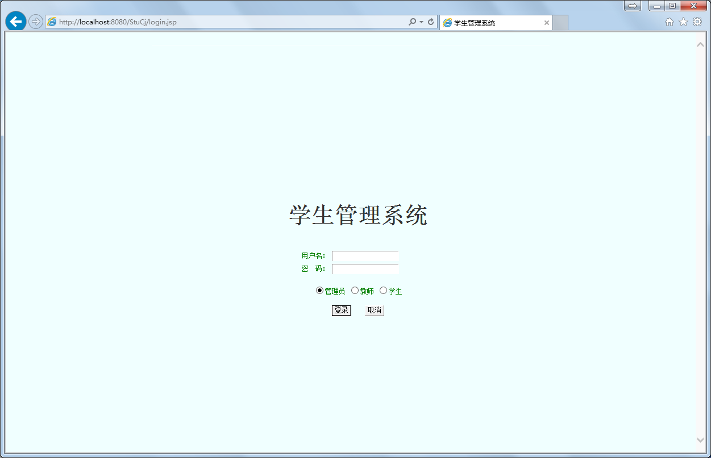
图4-2 用户登录界面

4.3.2 模块代码
登陆页面显示由login.jsp完成，主要代码如下：
<form name="form1" action="reg.jsp" method=post>
<table width="400" border="0" cellspacing="1" cellpadding="1" align="center">
<tr>
<td width=100% colspan="2" align=center>
<font size=2 style="font-family:bailey; font-size:9pt;" color=green>
<input type="radio" value="1" checked name="acl" check="check">管理员
<input type="radio" value="2" name="acl">教师
<input type="radio" value="3" name="acl">学生</font>
</td></tr>
<tr>
<td width="147" align="right">
<font size=2 style="font-family:bailey; font-size:9pt;" color=green>用户名：<br>
</font></td>
<td width="246" valign="top">
<input type="text" id=name name="name" size="16" maxlength="25" onBlur="getspselect()"/>
</td>
</tr>
<tr>
<td width="147" align="right">
<font size=2 style="font-family:bailey; font-size:9pt;" color=green>密&nbsp &nbsp码：</font></td>
<td width="246" valign="top">
<input type="password" name="password" maxlength="20" size="16">
</td>
</tr>
<tr>
<td width="147" align="right">&nbsp;</td>
<td width="246" valign="top">
<input type="submit" name="Submit" value="登录" onclick="javascript:return(checkform());">
<input type="reset" name="Submit2" value="取消">
</td>
</tr>
</table>
</form>

4.4 用户管理模块设计

4.4.1 模块概述
在该模块中用户可以查看用户信息，添加、删除、修改用户信息。

4.4.2 模块代码
（1）查看用户信息代码：
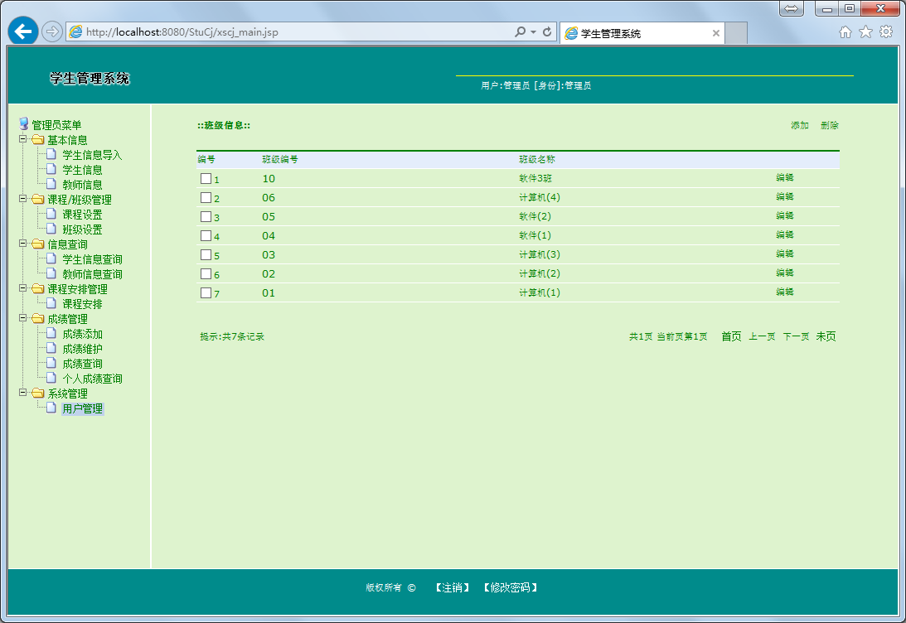
图4-3 查看用户信息界面
public boolean getOneyh(int newid ) throws Exception {
DataBase db = new DataBase();
db.connect();
stmt =db.conn.createStatement ();
try { sqlStr="select * from yh where Id = " + newid ;
rs = stmt.executeQuery(sqlStr);
if (rs.next())
{ yhlist = new Vector(1);
yh yh = new yh();
yh.setId(rs.getLong("id"));
yh.setdlm(rs.getString("dlm"));
yh.setname(rs.getString("name"));
yh.setsf(rs.getString("sf")); yh.setpassword(rs.getString("password"));
yhlist.addElement(yh);
rs.close();
db.closeStmt();
db.closeConn();
return true;
} else {
rs.close();
db.closeStmt();
db.closeConn();
return false;
}
}
catch (SQLException e)
{ return false;
}
}

（2）添加用户代码：
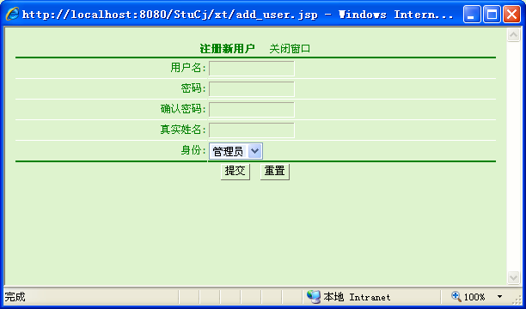
图4-4 添加用户界面
public boolean insert() throws Exception {
sqlStr = "insert into yh(dlm,name,sf,password) values ('";
sqlStr = sqlStr + dataFormat.toSql(ayhs.getdlm()) + "','";
sqlStr = sqlStr + dataFormat.toSql(ayhs.getname()) + "','";
sqlStr = sqlStr + dataFormat.toSql(ayhs.getsf()) + "','";
sqlStr = sqlStr+ dataFormat.toSql(ayhs.getpassword())+ "')";
try{ System.out.print(sqlStr);
DataBase db = new DataBase();
db.connect();
stmt =db.conn.createStatement ();
stmt.execute(sqlStr);
db.closeStmt();
db.closeConn();
return true;
}catch (SQLException sqle){
System.out.print(sqle.getMessage());
return false;
}
}
（3）删除用户代码：
public boolean delete( int aid ) throws Exception {
sqlStr = "delete from yh where id = " + aid ;
try{ DataBase db = new DataBase();
db.connect();
stmt =db.conn.createStatement ();
stmt.execute(sqlStr);
db.closeStmt();
db.closeConn();
return true;
}
catch (SQLException e)
{ System.out.println(e);
return false;
}
}
(4)修改用户代码：
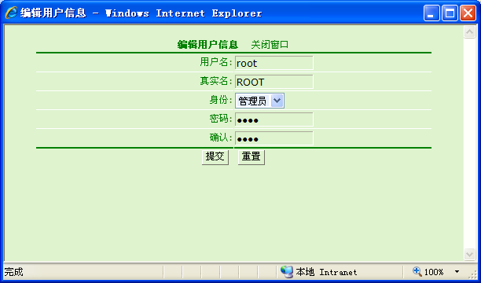
图4-5 删除用户界面
public boolean update() throws Exception {
sqlStr = "update yh set ";
sqlStr = sqlStr + "dlm = '" + dataFormat.toSql(ayhs.getdlm()) + "',";
sqlStr=sqlStr+ "name = '" + dataFormat.toSql(ayhs.getname()) + "',";
sqlStr=sqlStr+"sf='"+dataFormat.toSql(ayhs.getsf())+ "',";
sqlStr=sqlStr+"password='"+dataFormat.toSql(ayhs.getpassword())+"' ";
sqlStr = sqlStr + "where id = " + ayhs.getId();
try{ DataBase db = new DataBase();
db.connect();
stmt =db.conn.createStatement ();
stmt.execute(sqlStr);
db.closeStmt();
db.closeConn();
return true;
} catch (SQLException e){
System.out.print(e.getMessage());
return false;
}
}

4.5 班级模块设计

4.5.1 模块概述
在这个功能模块中，用户查看班级信息，添加、删除、修改班级信息。

4.5.2 模块代码
（1）查看班级信息代码：
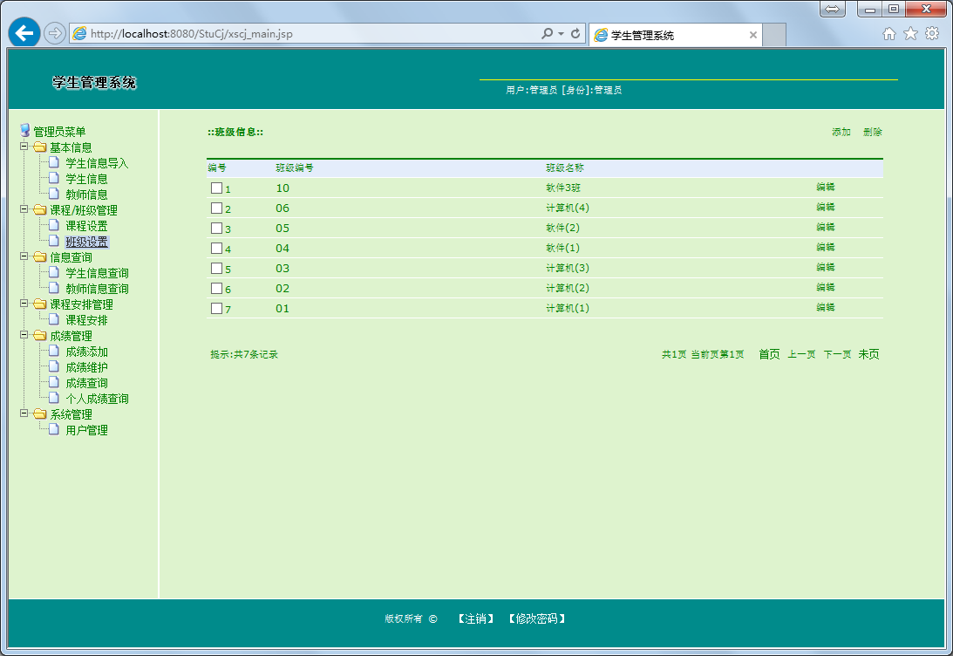
图4-6 查看班级信息界面
public boolean seachallbj() throws Exception {
int id = 0;
String bh = "";
String bjm = "";
int rscount = 0;
try {
DataBase db = new DataBase();
db.connect();
stmt = db.conn.createStatement ();
rs = stmt.executeQuery(getbjSql());
rscount = stmt.getMaxRows();
bjlist = new Vector(rscount+1);
bjlist.clear();
while (rs.next()){
id = rs.getInt("id");
bh = rs.getString("bh");
bjm = rs.getString("bjm");
bj bc = new bj(id,bh,bjm);
bjlist.addElement(bc);
}
rs.close();
db.closeStmt();
db.closeConn();
return true;
}
catch (SQLException sqle){
System.out.println(sqle);
return false;
}
}
（2）添加班级信息代码：
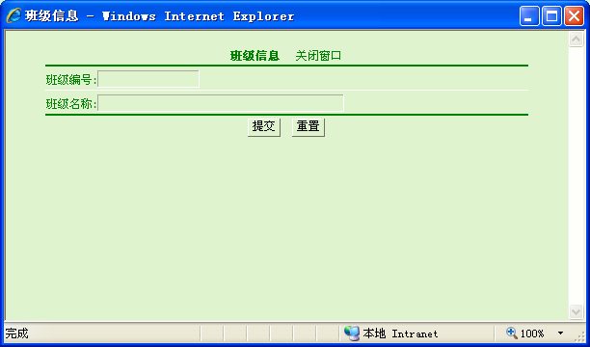
图4-7 添加班级信息界面
public boolean insert() throws Exception {
sqlStr = "insert into bj(bh,bjm) values ('";
sqlStr = sqlStr + dataFormat.toSql(abjs.getbh()) + "','";
sqlStr = sqlStr + dataFormat.toSql(abjs.getbjm()) + "')";
try{ System.out.print(sqlStr);
DataBase db = new DataBase();
db.connect();
stmt =db.conn.createStatement ();
stmt.execute(sqlStr);
db.closeStmt();
db.closeConn();
return true;
}catch (SQLException sqle){
System.out.print(sqle.getMessage());
return false;
}
}
（3）修改班级信息代码：
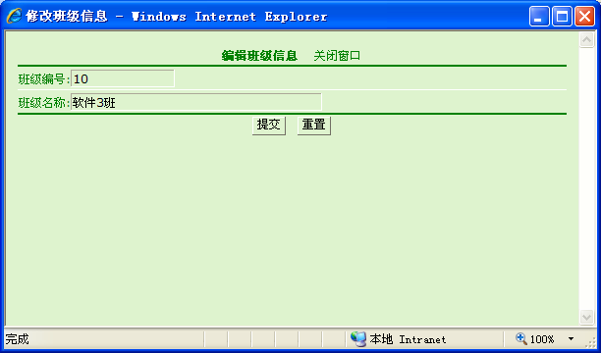
图4-8 修改班级信息界面
public boolean update() throws Exception {
sqlStr = "update bj set ";
sqlStr=rsqlStr+"bh='"+dataFormat.toSql(abjs.getbh())+ "',";
sqlStr=sqlStr+"bjm='"+dataFormat.toSql(abjs.getbjm())+"' ";
sqlStr = sqlStr + "where id = " + abjs.getId();
try{ DataBase db = new DataBase();
db.connect();
stmt =db.conn.createStatement ();
stmt.execute(sqlStr);
db.closeStmt();
db.closeConn();
return true;
} catch (SQLException e){
System.out.print(e.getMessage());
return false;
}
}
（4）删除班级信息代码：
public boolean delete( int aid ) throws Exception {
sqlStr = "delete from bj where id = " + aid ;
try
{ DataBase db = new DataBase();
db.connect();
stmt =db.conn.createStatement ();
stmt.execute(sqlStr);
db.closeStmt();
db.closeConn();
return true;
}
catch (SQLException e)
{
System.out.println(e);
return false;
}
}

4.6 课程模块设计

4.6.1 模块概述
在这个功能模块中，用户可以查看现有的课程；用户还可以添加、查询、编辑课程信息。

4.6.2 模块代码
（1）查看课程代码：
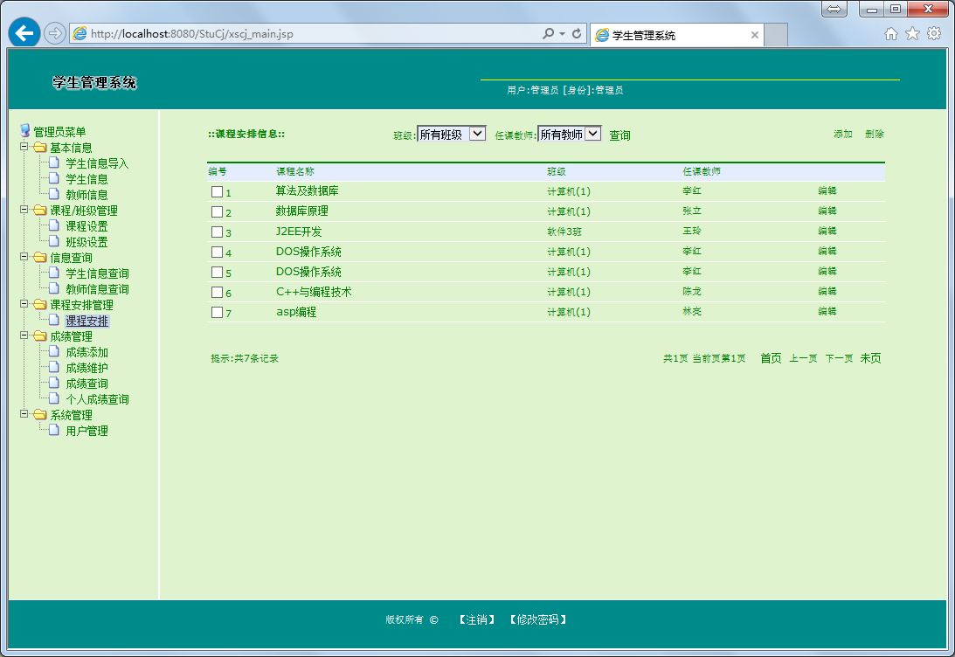
图4-9 查看课程代码界面
public boolean seachallkcpz() throws Exception {
int id = 0;
String bh = "";
String kcm = "";
String xf = "";
int rscount = 0;
try {
DataBase db = new DataBase();
db.connect();
stmt = db.conn.createStatement ();
rs = stmt.executeQuery(getkcpzSql());
rscount = stmt.getMaxRows();
kcpzlist = new Vector(rscount+1);
kcpzlist.clear();
while (rs.next()){
id = rs.getInt("id");
bh = rs.getString("bh");
kcm = rs.getString("kcm");
xf = rs.getString("xf");
kcpz bc = new kcpz(id,bh,kcm,xf);
kcpzlist.addElement(bc);
}
rs.close();
db.closeStmt();
db.closeConn();
return true;
}
catch (SQLException sqle){
System.out.println(sqle);
return false;
}
}
（2）添加课程代码：
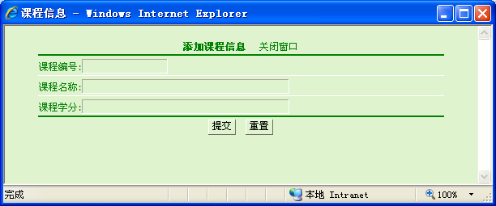
图4-10 添加课程界面
public boolean insert() throws Exception {
sqlStr = "insert into kcpz(bh,kcm,xf) values ('";
sqlStr = sqlStr + dataFormat.toSql(akcpzs.getbh()) + "','";
sqlStr = sqlStr + dataFormat.toSql(akcpzs.getkcm()) + "','";
sqlStr = sqlStr + dataFormat.toSql(akcpzs.getxf()) + "')";
try{ System.out.print(sqlStr);
DataBase db = new DataBase();
db.connect();
stmt =db.conn.createStatement ();
stmt.execute(sqlStr);
db.closeStmt();
db.closeConn();
return true;
}catch (SQLException sqle){
System.out.print(sqle.getMessage());
return false;
}
}
（3）删除课程代码：
public boolean delete( int aid ) throws Exception {
sqlStr = "delete from kcpz where id = " + aid ;
try
{ DataBase db = new DataBase();
db.connect();
stmt =db.conn.createStatement ();
stmt.execute(sqlStr);
db.closeStmt();
db.closeConn();
return true;
}
catch (SQLException e)
{ System.out.println(e);
return false;
}
}
（4）修改课程代码：
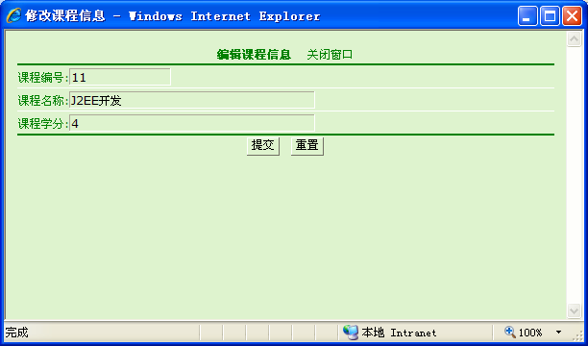
图4-11 修改课程界面
public boolean update() throws Exception {
sqlStr = "update kcpz set ";
sqlStr = sqlStr + "bh = '" + dataFormat.toSql(akcpzs.getbh()) + "',";
sqlStr=sqlStr+"kcm = '" + dataFormat.toSql(akcpzs.getkcm()) + "', ";
sqlStr=sqlStr + "xf = '" + dataFormat.toSql(akcpzs.getxf()) + "' ";
sqlStr=sqlStr + "where id = " + akcpzs.getId();
try{ DataBase db = new DataBase();
db.connect();
stmt =db.conn.createStatement ();
stmt.execute(sqlStr);
db.closeStmt();
db.closeConn();
return true;
} catch (SQLException e){
System.out.print(e.getMessage());
return false;
}
}

4.7班级课程模块设计

4.7.1模块设计
在这个功能模块中，用户可以看见现有的班级课程；用户可以添加、查询、编辑班级课程信息。

4.7.2模块代码
（1）查看班级课程代码：
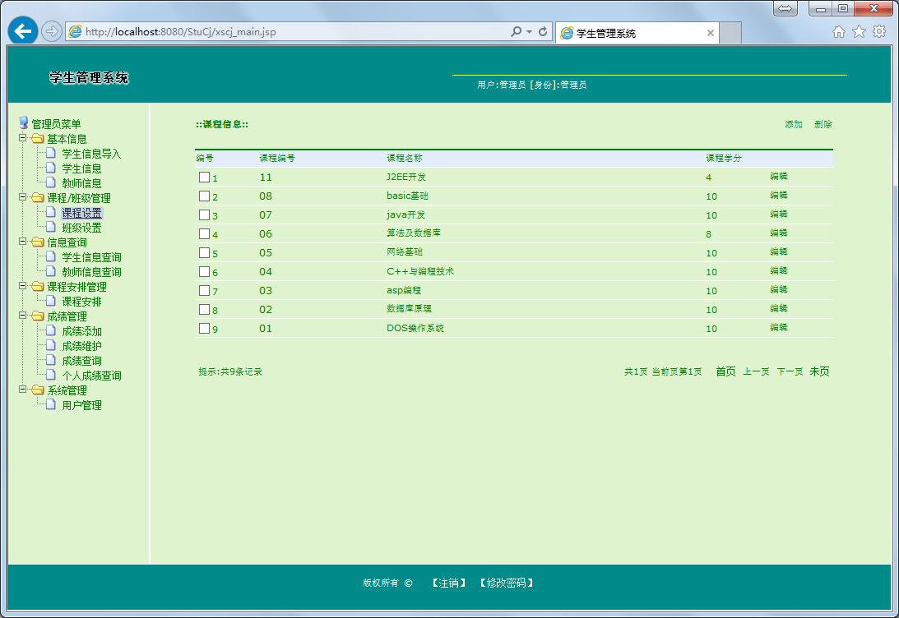
图4-12 查看班级课程界面
public boolean seachallkc() throws Exception {
int id = 0;
String kch = "";
String rkjs = "";
int rscount = 0;
try {
DataBase db = new DataBase();
db.connect();
stmt = db.conn.createStatement ();
rs = stmt.executeQuery(getkcSql());
rscount = stmt.getMaxRows();
kclist = new Vector(rscount+1);
kclist.clear();
while (rs.next()){
id = rs.getInt("id");
kch = rs.getString("kch");
rkjs = rs.getString("rkjs");
kc bc = new kc(id,kch,rkjs);
kclist.addElement(bc);
}
rs.close();
db.closeStmt();
db.closeConn();
return true;
}
catch (SQLException sqle){
System.out.println(sqle);
return false;
}
}
（2）添加班级课程代码：
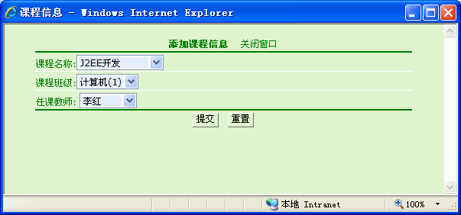
图4-13 添加班级课程界面
public boolean insert() throws Exception {
sqlStr = "insert into kc(kch,kcbj,rkjs) values ('";
sqlStr = sqlStr + dataFormat.toSql(akcs.getkch()) + "','";
sqlStr = sqlStr + dataFormat.toSql(akcs.getkcbj()) + "','";
sqlStr = sqlStr + dataFormat.toSql(akcs.getrkjs()) + "')";
try{ System.out.print(sqlStr);
DataBase db = new DataBase();
db.connect();
stmt =db.conn.createStatement ();
stmt.execute(sqlStr);
db.closeStmt();
db.closeConn();
return true;
}catch (SQLException sqle){
System.out.print(sqle.getMessage());
return false;
}
}
（3）删除班级课程代码：
public boolean delete( int aid ) throws Exception {
sqlStr = "delete from kc where id = " + aid ;
try
{ DataBase db = new DataBase();
db.connect();
stmt =db.conn.createStatement ();
stmt.execute(sqlStr);
db.closeStmt();
db.closeConn();
return true;
}
catch (SQLException e)
{ System.out.println(e);
return false;
}
}
（4）修改班级课程代码：
public boolean update() throws Exception {
sqlStr = "update kc set ";
sqlStr = sqlStr + "kch = '" + dataFormat.toSql(akcs.getkch()) + "',";
sqlStr = sqlStr + "kcbj = '" + dataFormat.toSql(akcs.getkcbj()) + "',";
sqlStr = sqlStr + "rkjs = '"+dataFormat.toSql(akcs.getrkjs())+ "' ";
sqlStr = sqlStr + "where id = " + akcs.getId();
try{ DataBase db = new DataBase();
db.connect();
stmt =db.conn.createStatement ();
stmt.execute(sqlStr);
db.closeStmt();
db.closeConn();
return true;
} catch (SQLException e){
System.out.print(e.getMessage());
return false;
}
}

4.8 成绩模块设计

4.8.1模块概述
在这个功能模块中，用户可以看见现有的学生成绩；用户可以添加、查询、编辑学生成绩信息。

4.8.2 模块代码
（1）查看成绩代码：
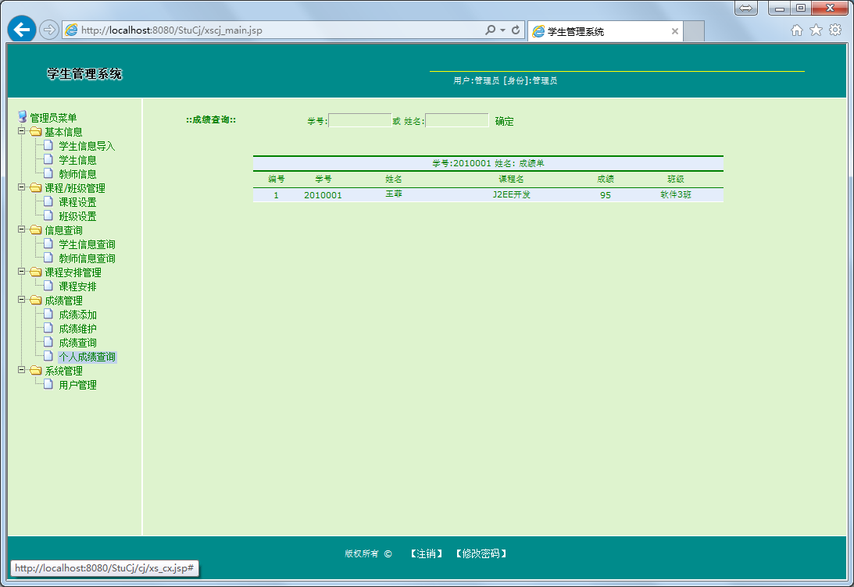
图4-14 查看成绩界面
public boolean getOnecj(int newid ) throws Exception {
DataBase db = new DataBase();
db.connect();
stmt =db.conn.createStatement ();
try {
sqlStr="select * from cj where Id = " + newid ;
rs = stmt.executeQuery(sqlStr);
if (rs.next())
{ cjlist = new Vector(1);
cj cj = new cj();
cj.setId(rs.getLong("id"));
cj.setxh(rs.getString("xh"));
cj.setxm(rs.getString("xm"));
cj.setkcm(rs.getString("kcm"));
cj.setcj(rs.getString("cj"));
cj.setbj(rs.getString("bj"));
cjlist.addElement(cj);
rs.close();
db.closeStmt();
db.closeConn();
return true;
} else {
rs.close();
db.closeStmt();
db.closeConn();
return false;
}
}
catch (SQLException e)
{ return false;
}
}
（2）添加成绩代码：
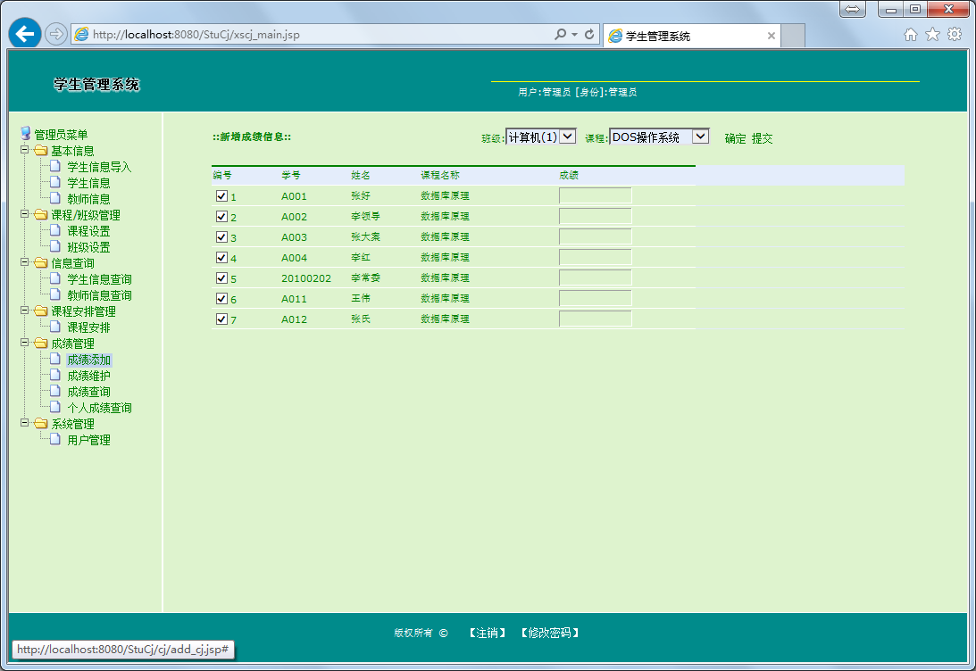
图4-15 添加成绩界面
public boolean insert(String a1,String a2,String a3,String a4,String a5) throws Exception {
sqlStr = "insert into cj(xh,xm,kcm,cj,bj) values ('";
sqlStr = sqlStr + a1 + "','";
sqlStr = sqlStr + a2 + "','";
sqlStr = sqlStr + a3 + "','";
sqlStr = sqlStr + a4 + "','";
sqlStr = sqlStr + a5 + "')'";
try{ System.out.print(sqlStr);
DataBase db = new DataBase();
db.connect();
stmt =db.conn.createStatement ();
stmt.execute(sqlStr);
db.closeStmt();
db.closeConn();
return true;
}catch (SQLException sqle){
System.out.print(sqle.getMessage());
return false;
}
}
（3）删除成绩代码：
public boolean delete( int aid ) throws Exception {
sqlStr = "delete from cj where id = " + aid ;
try
{ DataBase db = new DataBase();
db.connect();
stmt =db.conn.createStatement ();
stmt.execute(sqlStr);
db.closeStmt();
db.closeConn();
return true;
}
catch (SQLException e)
{
return false;
}
}
（4）修改成绩代码：
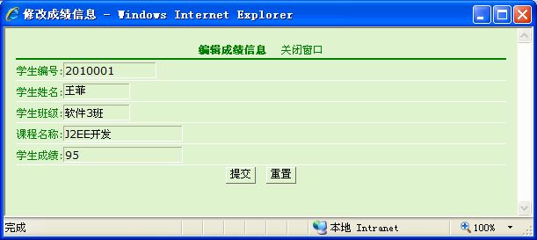
图4-16 修改成绩界面
public boolean update() throws Exception {
sqlStr = "update cj set ";
sqlStr = sqlStr + "xh = '" + dataFormat.toSql(acjs.getxh()) + "',";
sqlStr = sqlStr + "xm = '" + dataFormat.toSql(acjs.getxm()) + "',";
sqlStr = sqlStr + "kcm = '" + dataFormat.toSql(acjs.getkcm()) + "',";
sqlStr = sqlStr + "cj = '" + dataFormat.toSql(acjs.getcj()) + "',";
sqlStr = sqlStr + "nf = '" + dataFormat.toSql(acjs.getnf()) + "',";
sqlStr = sqlStr + "xq = '" + dataFormat.toSql(acjs.getxq()) + "',";
sqlStr = sqlStr + "lb = '" + dataFormat.toSql(acjs.getlb()) + "',";
sqlStr = sqlStr + "bj = '" + dataFormat.toSql(acjs.getbj()) + "' ";
sqlStr = sqlStr + "where id = " + acjs.getId();
try{ DataBase db = new DataBase();
db.connect();
stmt =db.conn.createStatement ();
stmt.execute(sqlStr);
db.closeStmt();
db.closeConn();
return true;
} catch (SQLException e){
System.out.print(e.getMessage());
return false;
}
}

4.9 学生信息模块设计

4.9.1 模块概述
在这个功能模块中，用户可以看见现有的学生信息；用户可以添加、查询、编辑学生信息。

4.9.2 模块代码
（1）查看学生信息代码：
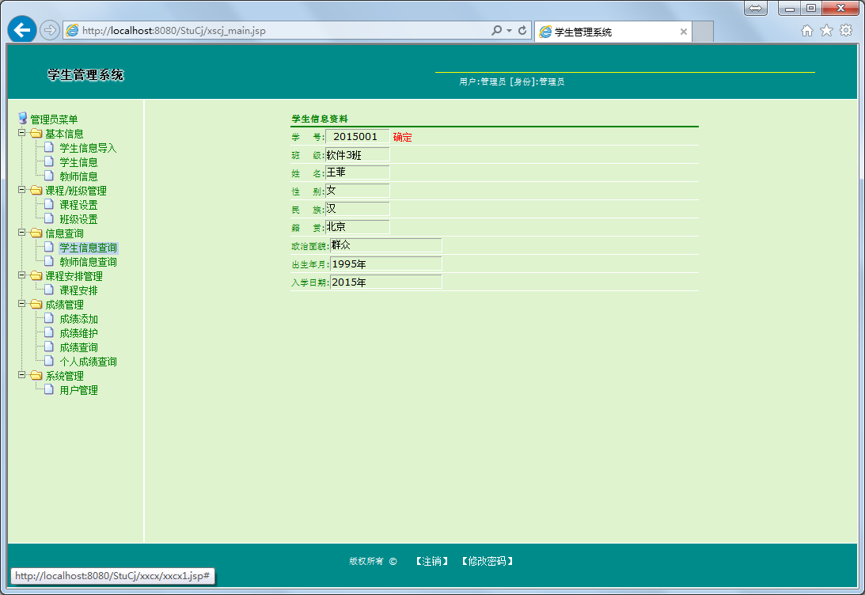
图4-17 查看学生信息界面
public boolean getOnestudent1(String xh) throws Exception {
DataBase db = new DataBase();
db.connect();
stmt =db.conn.createStatement ();
try {
sqlStr="select * from student where xh='" +xh+"'";
rs = stmt.executeQuery(sqlStr);
if (rs.next())
{ studentlist = new Vector(1);
student student = new student();
student.setId(rs.getLong("id"));
student.setxh(rs.getString("xh"));
student.setbj(rs.getString("bj"));
student.setxm(rs.getString("xm"));
student.setxb(rs.getString("xb"));
student.setmz(rs.getString("mz"));
student.setjg(rs.getString("jg"));
student.setzzmm(rs.getString("zzmm"));
student.setcsny(rs.getString("csny"));
student.setrxrq(rs.getString("rxrq"));
student.setlxdh(rs.getString("lxdh"));
studentlist.addElement(student);
rs.close();
db.closeStmt();
db.closeConn();
return true;
} else {
rs.close();
db.closeStmt();
db.closeConn();
return false;
}
}
catch (SQLException e)
{ return false;
}
}
（2）添加学生代码：
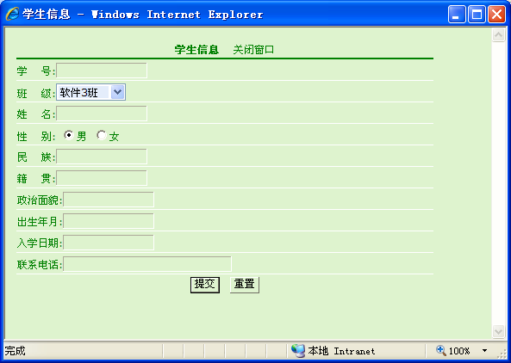
图4-18 添加学生信息界面
public boolean insert() throws Exception {
sqlStr = "insert into student(xh,bj,xm,xb,mz,jg,zzmm,csny,rxrq,jzxm,lxdh,jtzz,zt) values ('";
sqlStr = sqlStr + dataFormat.toSql(astudents.getxh()) + "','";
sqlStr = sqlStr + dataFormat.toSql(astudents.getbj()) + "','";
sqlStr = sqlStr + dataFormat.toSql(astudents.getxm()) + "','";
sqlStr = sqlStr + dataFormat.toSql(astudents.getxb()) + "','";
sqlStr = sqlStr + dataFormat.toSql(astudents.getmz()) + "','";
sqlStr = sqlStr + dataFormat.toSql(astudents.getjg()) + "','";
sqlStr = sqlStr + dataFormat.toSql(astudents.getzzmm()) + "','";
sqlStr = sqlStr + dataFormat.toSql(astudents.getcsny()) + "','";
sqlStr = sqlStr + dataFormat.toSql(astudents.getrxrq()) + "','";
sqlStr = sqlStr + dataFormat.toSql(astudents.getjzxm()) + "','";
sqlStr = sqlStr + dataFormat.toSql(astudents.getlxdh()) + "','";
sqlStr = sqlStr + dataFormat.toSql(astudents.getjtzz())+"','";
sqlStr = sqlStr + dataFormat.toSql(astudents.getzt())+"')";
try{ System.out.print(sqlStr);
DataBase db = new DataBase();
db.connect();
stmt =db.conn.createStatement ();
stmt.execute(sqlStr);
db.closeStmt();
db.closeConn();
return true;
}catch (SQLException sqle){
System.out.print(sqle.getMessage());
return false;
}
}
（3）删除学生代码：
public boolean delete( int aid ) throws Exception {
sqlStr = "delete from student where id = " + aid ;
try
{ DataBase db = new DataBase();
db.connect();
stmt =db.conn.createStatement ();
stmt.execute(sqlStr);
db.closeStmt();
db.closeConn();
return true;
}
catch (SQLException e)
{
System.out.println(e);
return false;
}
}
（4）修改学生代码：
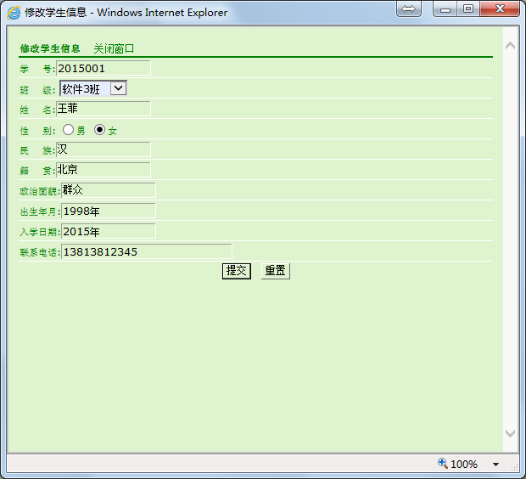
图4-19 修改学生信息界面
sqlStr = "update student set ";
sqlStr = sqlStr + "zt = '" +sfby + "' ";
sqlStr = sqlStr + "where xh = '" + xh+"'";
try{ DataBase db = new DataBase();
db.connect();
stmt =db.conn.createStatement ();
stmt.execute(sqlStr);
db.closeStmt();
db.closeConn();
return true;
} catch (SQLException e){
System.out.print(e.getMessage());
return false;
}
}

4.10 教师信息模块设计

4.10.1 模块概述
在这个功能模块中，用户可以看见现有的教师信息；用户可以添加、查询、编辑教师信息。

4.10.2 模块代码
（1）查看教师信息代码：
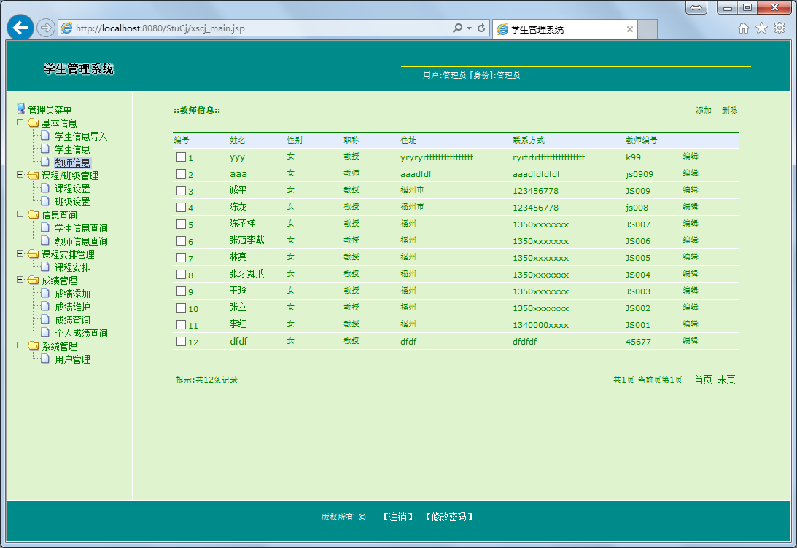
图4-20 查看教师信息界面
public boolean getOneteacher(int newid ) throws Exception {
DataBase db = new DataBase();
db.connect();
stmt =db.conn.createStatement ();
try {
sqlStr="select * from teacher where Id = " + newid ;
rs = stmt.executeQuery(sqlStr);
if (rs.next())
{ teacherlist = new Vector(1);
teacher teacher = new teacher();
teacher.setId(rs.getLong("id"));
teacher.setjsh(rs.getString("jsh"));
teacher.setxm(rs.getString("xm"));
teacher.setxb(rs.getString("xb"));
teacher.setzc(rs.getString("zc"));
teacher.setzz(rs.getString("zz"));
teacher.setlxfs(rs.getString("lxfs"));
teacherlist.addElement(teacher);
rs.close();
db.closeStmt();
db.closeConn();
return true;
} else {
rs.close();
db.closeStmt();
db.closeConn();
return false;
}
}
catch (SQLException e)
{ return false;
}
}
（2）添加教师代码：
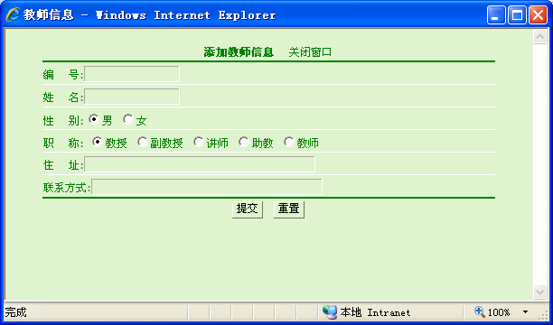
图4-21 添加教师页面
public boolean insert() throws Exception {
sqlStr = "insert into teacher(jsh,xm,xb,zc,zz,lxfs) values ('";
sqlStr = sqlStr + dataFormat.toSql(ateachers.getjsh()) + "','";
sqlStr = sqlStr + dataFormat.toSql(ateachers.getxm()) + "','";
sqlStr = sqlStr + dataFormat.toSql(ateachers.getxb()) + "','";
sqlStr = sqlStr + dataFormat.toSql(ateachers.getzc()) + "','";
sqlStr = sqlStr + dataFormat.toSql(ateachers.getzz()) + "','";
sqlStr = sqlStr + dataFormat.toSql(ateachers.getlxfs()) + "')";
try{ System.out.print(sqlStr);
DataBase db = new DataBase();
db.connect();
stmt =db.conn.createStatement ();
stmt.execute(sqlStr);
db.closeStmt();
db.closeConn();
return true;
}catch (SQLException sqle){
System.out.print(sqle.getMessage());
return false;
}
}
（3）删除教师代码：
public boolean delete( int aid ) throws Exception {
sqlStr = "delete from teacher where id = " + aid ;
try
{ DataBase db = new DataBase();
db.connect();
stmt =db.conn.createStatement ();
stmt.execute(sqlStr);
db.closeStmt();
db.closeConn();
return true;
}
catch (SQLException e)
{ System.out.println(e);
return false;
}
}
（4）修改教师代码：
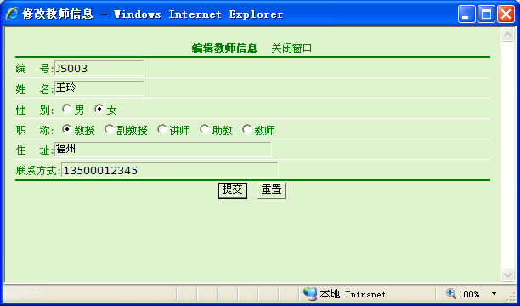
图4-22 修写该教师信息界面
public boolean update() throws Exception {
sqlStr = "update teacher set ";
sqlStr=sqlStr+"jsh='" + dataFormat.toSql(ateachers.getjsh()) + "',";
sqlStr=sqlStr+"xm = '" + dataFormat.toSql(ateachers.getxm()) + "',";
sqlStr=sqlStr+"xb = '" + dataFormat.toSql(ateachers.getxb()) + "',";
sqlStr=sqlStr + "zc = '" + dataFormat.toSql(ateachers.getzc()) + "',";
sqlStr=sqlStr + "zz = '" + dataFormat.toSql(ateachers.getzz()) + "' ,";
sqlStr=sqlStr+"lxfs='"+dataFormat.toSql(ateachers.getlxfs()) + "'";
sqlStr = sqlStr + "where id = " + ateachers.getId();
try{ DataBase db = new DataBase();
db.connect();
stmt =db.conn.createStatement ();
stmt.execute(sqlStr);
db.closeStmt();
db.closeConn();
return true;
} catch (SQLException e){
System.out.print(e.getMessage());
return false;
}
}

4.11 本章小结
本章主要介绍了系统的详细设计。本章把系统划分为8个模块，详细介绍了这8个模块的实现的功能，再在对这些功能提供具体的实现。

总 结

通过这次毕业设计，我了解了进行较规范的软件开发工作的基本过程，并且从中获得了许多实际的、有意义的知识，其中我对以下几点有深刻的体会：
⑴ 在系统开发之前，要做好充分的准备工作，大量收集相关资料，学习相关专业知识，这样会起到事半功倍的效果。反之，则会事倍功半。
⑵ 在系统开发之前，作明确的需求分析和总体设计是必要的。需求分析将会决定你系统的范围，总体设计决定你系统的总体框架，接下来的工作就是按要求填充里面的内容。
⑶ 在系统开发过程中，对于关键的变量、方法、类、接口和参数作必要的注释，会使你的开发思路更加清晰。
⑷ 在进行系统调试的过程中，错误是越早解决越好。如果在早期小错误不解决，到了后期可能会变成非常严重的、难以解决的错误。
⑸ 充分利用网络资源。在进行系统开发的整个过程当中，网络资源是必不可少的帮手。通过互联网，不仅可以下载到你所需要的工具或资料，还可以帮你解决很多以前遇到过的问题。
⑹ 要有一种勇往直前的精神，遇到了挫折不要退缩，什么样的困难你将都能解决。
由于本人是初次用这些技术开发系统，在知识、经验方面都存在着不足。另外，在整个开发的过程中，时间也比较仓促。因此，该系统必然会存在一些缺陷和不足。谨请大家提出宝贵的意见。

参考文献

[1] 唐友国，湛洪波．JSP网站开发详解 [M]，电子工业出版社 2008.10
[2] 孙卫琴．Tomact与Java Web开发技术详解（第2版）[M]，电子工业出版社 2009.1
[3] 焦玉华．JSP中的数据库连接技术 [J]，电脑知识与技术(学术交流) ，2007年第08期
[4] 岳阳,王杰,孙红梅.MySQL5 管理员标准指南及语言参考(第二版)[M]
北京：电子工业出版社,2005
[5] 孙鑫．Servlet/JSP深入详解—基于Tomcat的Web开发 [M]，电子工业出版社 ，2008.08
[6] 江莎．基于Java的数据库连接池的研究 [M]，武汉理工大学，2006.10
[7] 王先国．JSP 动态网页编程技术 [M]，电子工业出版社，2006.12
[8] JSP应用开发详解（第二版）[M]，电子工业出版社，2004
[9] 吴以欣，陈小宁．JavaScript 脚本程序设计 [M]，人民邮电出版社，2005
[10] 张白一,崔尚森.面向对象程序设计——Java[M].西安：电子科技大学出版社,2004
[11] 朱福喜，傅建明，唐小军．Java项目设计与开发范例 [M]，电子工业出版社，2005.10
[12]罗晓沛.数据库技术[M]，北京：清华大学出版社，2008
[13]赫玉龙.JavaEE编程技术[M].北京：清华大学出版社，2008
[14]张海番.软件工程[M].北京：人民邮电出版社，2002
[15]郭宁.UML级建模[M].北京：清华大学出版社，2007
[16]Bruce W. Perry. Beginning JSP, Jsf, and Tomcat Web Development
[17]MichaelSekler. Java Servlet and JSP Cookbook

致 谢

毕业论文暂告收尾，这也意味着我大学学习生活即将结束。在这几年的时间里，我在学习上和思想上都受益非浅。这除了自身努力外，与各位老师、同学和朋友的关心、支持和鼓励是分不开的。
非常感谢指导老师在我大学的最后学习阶段——毕业设计阶段给自己的指导，从最初的定题，到资料收集，到写作、修改，到论文定稿，他给了我耐心的指导和无私的帮助。为了指导我们的毕业论文，他放弃了自己的休息时间，他的这种无私奉献的敬业精神令人钦佩，在此我向他表示我诚挚的谢意。同时，感谢所有任课老师和所有同学在这几年来给自己的指导和帮助，是他们教会了我专业知识，教会了我如何学习，教会了我如何做人。正是由于他们，我才能在各方面取得显著的进步，在此向他们表示我由衷的谢意，并祝所有的老师培养出越来越多的优秀人才，桃李满天下。

